Date :  NOM : | CUISINE  c) Sciences de l’alimentation | CAP
 | EVALUATION :  LES FECULENTS | Professeur :  Mme Lemarié
OBSERVATION :

A l’occasion d’un repas à thème, vous réalisez un entremet brésilien nommé « Manjar blanc » :

MANJAR BLANC

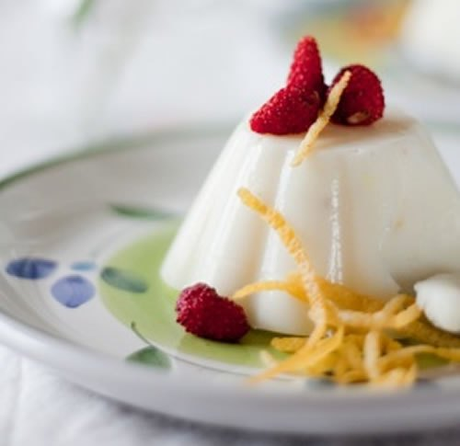
Ingrédients :
- 1l de lait
- 400g de lait de coco
- 4 cuillères à soupe de farine de maïs
- ½ cuillère à soupe de sucre

Préparation :
Mélanger la farine de maïs et le sucre,
Ajouter le lait et le lait de coco
Puis porter sur le feu.
Remuer vigoureusement jusqu’à ce que le mélange épaississe.
L’enlever du feu.
Verser dans un moule à gâteau et mettre 1h30 dans le réfrigérateur.
Démouler et verser dessus une sauce aux fruits de la passion.
Servir.

- Souligner le ou les aliments du groupe des féculents parmi la liste des ingrédients de la recette.
- Sou ligner les constituants alimentaires des féculents dans la liste suivante.
- Relier les constituants alimentaires à leur rôle(s) dans l’organisme.

Protéines d’origine végétale | ●
Lipides | ● |  | ● | Minéralisation des os et des dents
Glucides simples | ● |  | ● | Rôle énergétique
Glucides complexes | ● |  | ● | Rôle constructeur
Calcium | ● |  | ● | Facilitent le transit intestinal
Fibres | ● |  | ● | Rôle fonctionnel
Protéines d’origine animale | ●

Dans cette recette, tous les ingrédients sont portés sur le feu puis il faut « remuer jusqu’à ce que le mélange épaississe ».

- Expliquer comment a lieu cet épaississement.
…………………………………………………………………………………………………………………………………………………………………………………………………………………………………………………………………………………………………………………………………………………………………………………………………………………………………………………………………………

